ЧИСЛЕННОЕ МОДЕЛИРОВАНИЕ ПЕРЕХОДНЫХ И УСТАНОВИВШИХСЯ ПРОЦЕССОВ В ЭЛЕКТРИЧЕСКИХ ЦЕПЯХ С ПЕРЕМЕННЫМИ ПАРАМЕТРАМИ

Римский В.К., Берзан В.П., Пацюк В.И.
Институт энергетики Академии наук Молдовы
www.ie.asm.md

Аннотация. Изложены аналитические и численные подходы к анализу переходных и установившихся процессов в электрических цепях с распределенными и сосредоточенными параметрами. Исследовано влияние потерь на динамику мгновенных значений напряжений и токов в разомкнутых и короткозамкнутых линиях полуволновой и четвертьволновой длины.
Ключевые слова: телеграфные уравнения, полуволновые и четвертьволновые линии.

Modelarea numerică a proceselor tranzitorii şi staţionare în circuitele electrice cu parametri variabili
Rimschi V.X., Berzan V.P., Paţiuc V.I.
Rezumat. Sunt prezentate procedee analitice şi de calcul numeric pentru analiza proceselor tranzitorii şi staţionare în circuitele cu parametrii distribuiţi şi concentraţi. S-a cercetat în regimurile de mers în gol şi de scurtcircuit influenţa pierderilor de energie în liniile lungi asupra dinamicii evoluţiei valorilor instantanee ale tensiunilor şi curenţilor în liniile electrice a căror lungimi constituie o pătrime şi o doime din lungimea undii electromagnetice.
Cuvinte-cheie: ecuaţiile telegrafiştilor, linie cu lungimea de o pătrime şi o doime de undă.

Numerical modelling of the transitive and established processes in electric circuits with variable parameters
Rimsky V.X., Berzan V.P., Patsiuk V.I.
Abstract. Analytical and numerical approaches to the analysis of the transitive and established processes in electric circuits with the distributed and concentrated parameters are stated. Influence of losses on dynamics of instant values of voltage and currents in a mode of idling is investigated and at short circuit of lines of half-wave and quarter wave length.
Key words: cable equations, half-wave and quarter wave-lines.

Введение

Современные требования к точности теоретических расчетов возросли на порядки. Инженерная точность в 5…10% считается неудовлетворительной, а традиционные ссылки на неизбежные погрешности при задании исходных данных давно несостоятельны. Если, к примеру, необходимо определить потери мощности до сотых долей процента (в денежном эквиваленте это могут быть сотни тысяч евро), то мгновенные значения напряжений и токов следует вычислять с точностью до 4…6 значащих цифр. В странах с развитой рыночной экономикой заказчиками научно-исследовательских работ часто выступают инвестиционные фонды, страховые компании, специализированные в области энергетического аудита частные фирмы, которым зачастую требуются и тысячные, и десятитысячные доли процента. Как правило, при выполнении таких заказов приходиться использовать различные физико-математические модели и проводить по ним многочисленные вычислительные эксперименты при самой широкой вариации первичных параметров с целью уточнения последних на основе имеющихся опытных данных.
К настоящему времени решено и доведено до числа не так уж много нестационарных задач для электрических цепей с распределенными и сосредоточенными параметрами. На протяжении многих лет рассматривались, в основном, однородные идеальные линии постоянного напряжения, причем исследовалась лишь начальная стадия волнового движения без учета многократного отражения электромагнитных волн от источника и приемника [1– 4]. Для линий с потерями удалось найти лишь две задачи, решенные в динамической постановке [2,3].
Поскольку любому установившемуся режиму всегда предшествует нестационарный волновой процесс, то и их расчет следует проводить по единообразным формулам в той же последовательности, какая имеет место в реальности. Метод характеристик, который известен более 250 лет, и разностная схема «Альбатрос», которая разработана, строго обоснована и успешно апробирована в Институте Энергетики АНМ на протяжение последнего десятилетия, позволяют легко и просто решать телеграфные уравнения для неоднородных линий и сетей с произвольными потерями, точками ветвления, несколькими генераторными и нагрузочными узлами и другими усложняющими факторами. В этой связи вызывает удивление часто встречающиеся в учебниках и методических пособиях по ТОЭ утверждения относительно большой сложности решения этих линейных одномерных уравнений гиперболического типа.
В методе характеристик необходимо априори выделять и отслеживать конфигурацию волновых фронтов (сильных разрывов), которые значительно усложняются с течением времени, поэтому он используется, в основном, для тестовых расчетов идеальных и неискажающих линий с целью контроля качества численных решений. Метод конечных разностей «Альбатрос» обладает однородной структурой и осуществляет сквозной счет разрывных решений, где фронты волн и другие скачки выделяются автоматически и представляются в виде мест больших градиентов волнового поля. Именно это неоспоримое преимущество в сочетании с практически абсолютной точностью позволяет осуществить расчет переходных и установившихся процессов по единообразным формулам типа предиктор–корректор с учетом различного рода неоднородностей без излишней физической и геометрической идеализации исследуемых электрических систем и устройств [5–7].
Благодаря консервативности, нулевой разностной диссипации и минимальной дисперсии численной схемы ошибка вычислений по ней не накапливается, что позволяет рассчитывать нестационарные процессы на больших интервалах времени, соответствующих 300…500 пробегов электромагнитной волны по длине линии вплоть до получения установившегося режима. При этом, как параметры нагрузок могут внезапно меняться, моделируя, к примеру, аварийные ситуации типа КЗ или разрыва линии. В этом легко может убедиться любой желающий, воспользовавшись приведенной в [7] ЭВМ–программой в системе MATLAB.

1. Постановка задачи

Двухпроводные и коаксиальные линии является наиболее широко используемыми на практике продольно-регулярными направляющими структурами, в которых энергия распространяется в виде поперечных электромагнитных волн (Т-волны). Как известно, поле Т- волны в поперечном сечении совпадает со стационарным полем в той же структуре, а токи в проводниках протекают только в продольном направлении (токи проводимости). Поэтому можно рассматривать традиционные в электротехнике величины (напряжение между проводниками u и силу тока в проводнике i) и проводить анализ “волн” напряжений и токов в линии на основе телеграфных уравнений [1–7]:

$L\frac{∂i}{∂t}+\frac{∂u}{∂x}+\text{Ri}=0;$ $C\frac{∂u}{∂t}+\frac{∂i}{∂x}+\text{Gu}=0$, (1.1)

где L, C, R, G – погонные индуктивности, емкости, активные сопротивления и проводимости изоляции.
Рассмотрим мгновенное включение на переменное напряжение незаряженной линии (u = i = 0 при t = 0), нагруженной на сосредоточенное сопротивление R_{S} :

$u=U_{0}(t)$ при $x=0$, t > 0; $u=R_{s}i$ при $x=l$, t > 0. (1.2)

Очевидно, что при $R_{S}$ = 0 получаем режим короткого замыкания: = 0, а условие $R_{S}=$$∞$ соответствует холостому ходу линии: =0 (нагрузка отключена). Подобные вырожденные нагрузки (ХХ или КЗ) на практике встречаются сравнительно редко, однако их изучение представляет несомненный интерес как исходная ступень при переходе к реальным (невырожденным) нагрузочным режимам.
При решении начально-краевых задач математической физики целесообразно использовать безразмерные (нормированные) величины, переход к которым осуществляется по формулам:

$u=\frac{u^{∘}}{U^{∘}};$ $i=\frac{i^{∘}Z_{B}^{∘}}{U^{∘}};$ $t=\frac{t^{∘}}{Δ^{∘}};$ $x=\frac{x^{∘}}{λ^{∘}};$ $R=\frac{R^{∘}λ^{∘}}{Z_{B}^{∘}};$ $R_{S}=\frac{R_{S}^{∘}}{Z_{B}^{∘}}$;

$G=G^{∘}λ^{∘}Z_{B}^{∘};$ $Z_{B}^{∘}=\sqrt{L^{∘}{\text{/C}}^{∘}};$ $a^{∘}=1/{\sqrt{L^{∘}C^{∘}}}$,

где $U$ – некоторое номинальное напряжение; $Z_{B}$ – волновое сопротивление идеальной линии; $λ$ = a/f – длина волны на частоте источника электропитания цепи; $Δ$ – время пробега волны по длине линии, равной $λ$: $Δ$= $λ$/a; $a$– скорость распространения электромагнитных возмущений вдоль линии; значок градуса присутствует у размерных величин.

2. Методы характеристик и конечных разностей для расчета переходных и установившихся процессов в электрических цепях

Система уравнений (1.1) относится к гиперболическому типу с конечной скоростью распространения электромагнитных колебаний (a = const). Представим общее решение в виде затухающих бегущих волн произвольной формы и любой степени локализации:

$i=e^{−γt}v(x±\text{at});$$u=$$±$$Z_{B}$$e^{−γt}v(x±\text{at})$, (2.1)

если для параметров линии выполняется условие пропорциональности (неискажения) волн: $R=γL$, $G=γC$.
Из (2.1) следует, что римановы инварианты исходной гиперболической системы уравнений (1.1) сохраняют постоянные значения вдоль прямых ${\text{dx}}/{\text{dt}}=±a$, называемых характеристиками:

$I^{±}≡e^{γt}(i±u/{}$$Z_{B}$$)=\text{const}$.

Заметим, что линейные (даламберовские) солитоны, распространяясь в прямом и обратном направлениях, пронизывают друг друга не взаимодействуя, так что любой их набор удовлетворяет исходным уравнениям. Пользуясь этими соотношениями легко построить точное решение для произвольной точки x и момента времени $t>0$.
На рис. 2.1 показаны расчетные области и конфигурация волновых фронтов на плоскости переменных xt. Исходя из нулевых начальных данных t = 0, напряжения и токи в области I также являются нулевыми, поскольку электромагнитное возмущение, распространяясь от точки x = 0 с постоянной скоростью по проводнику, в котором отсутствуют электрические заряды, достигает противоположного конца линии x = l за время $Δ=$l/a. Используя соотношения на характеристиках с отрицательным наклоном

$I^{−}≡e^{γt}(i_{2}−u_{2}/Z_{B})=i_{1}−u_{1}/Z_{B}=0 \text{при} \text{dx}/\text{dt}=−a$

и граничное условие (1.2) в точке $x=0$: $u_{2}=U_{0}(t)$ находим

$i_{2}=U_{0}/Z_{B} \text{при} 0<t≤2Δ$.

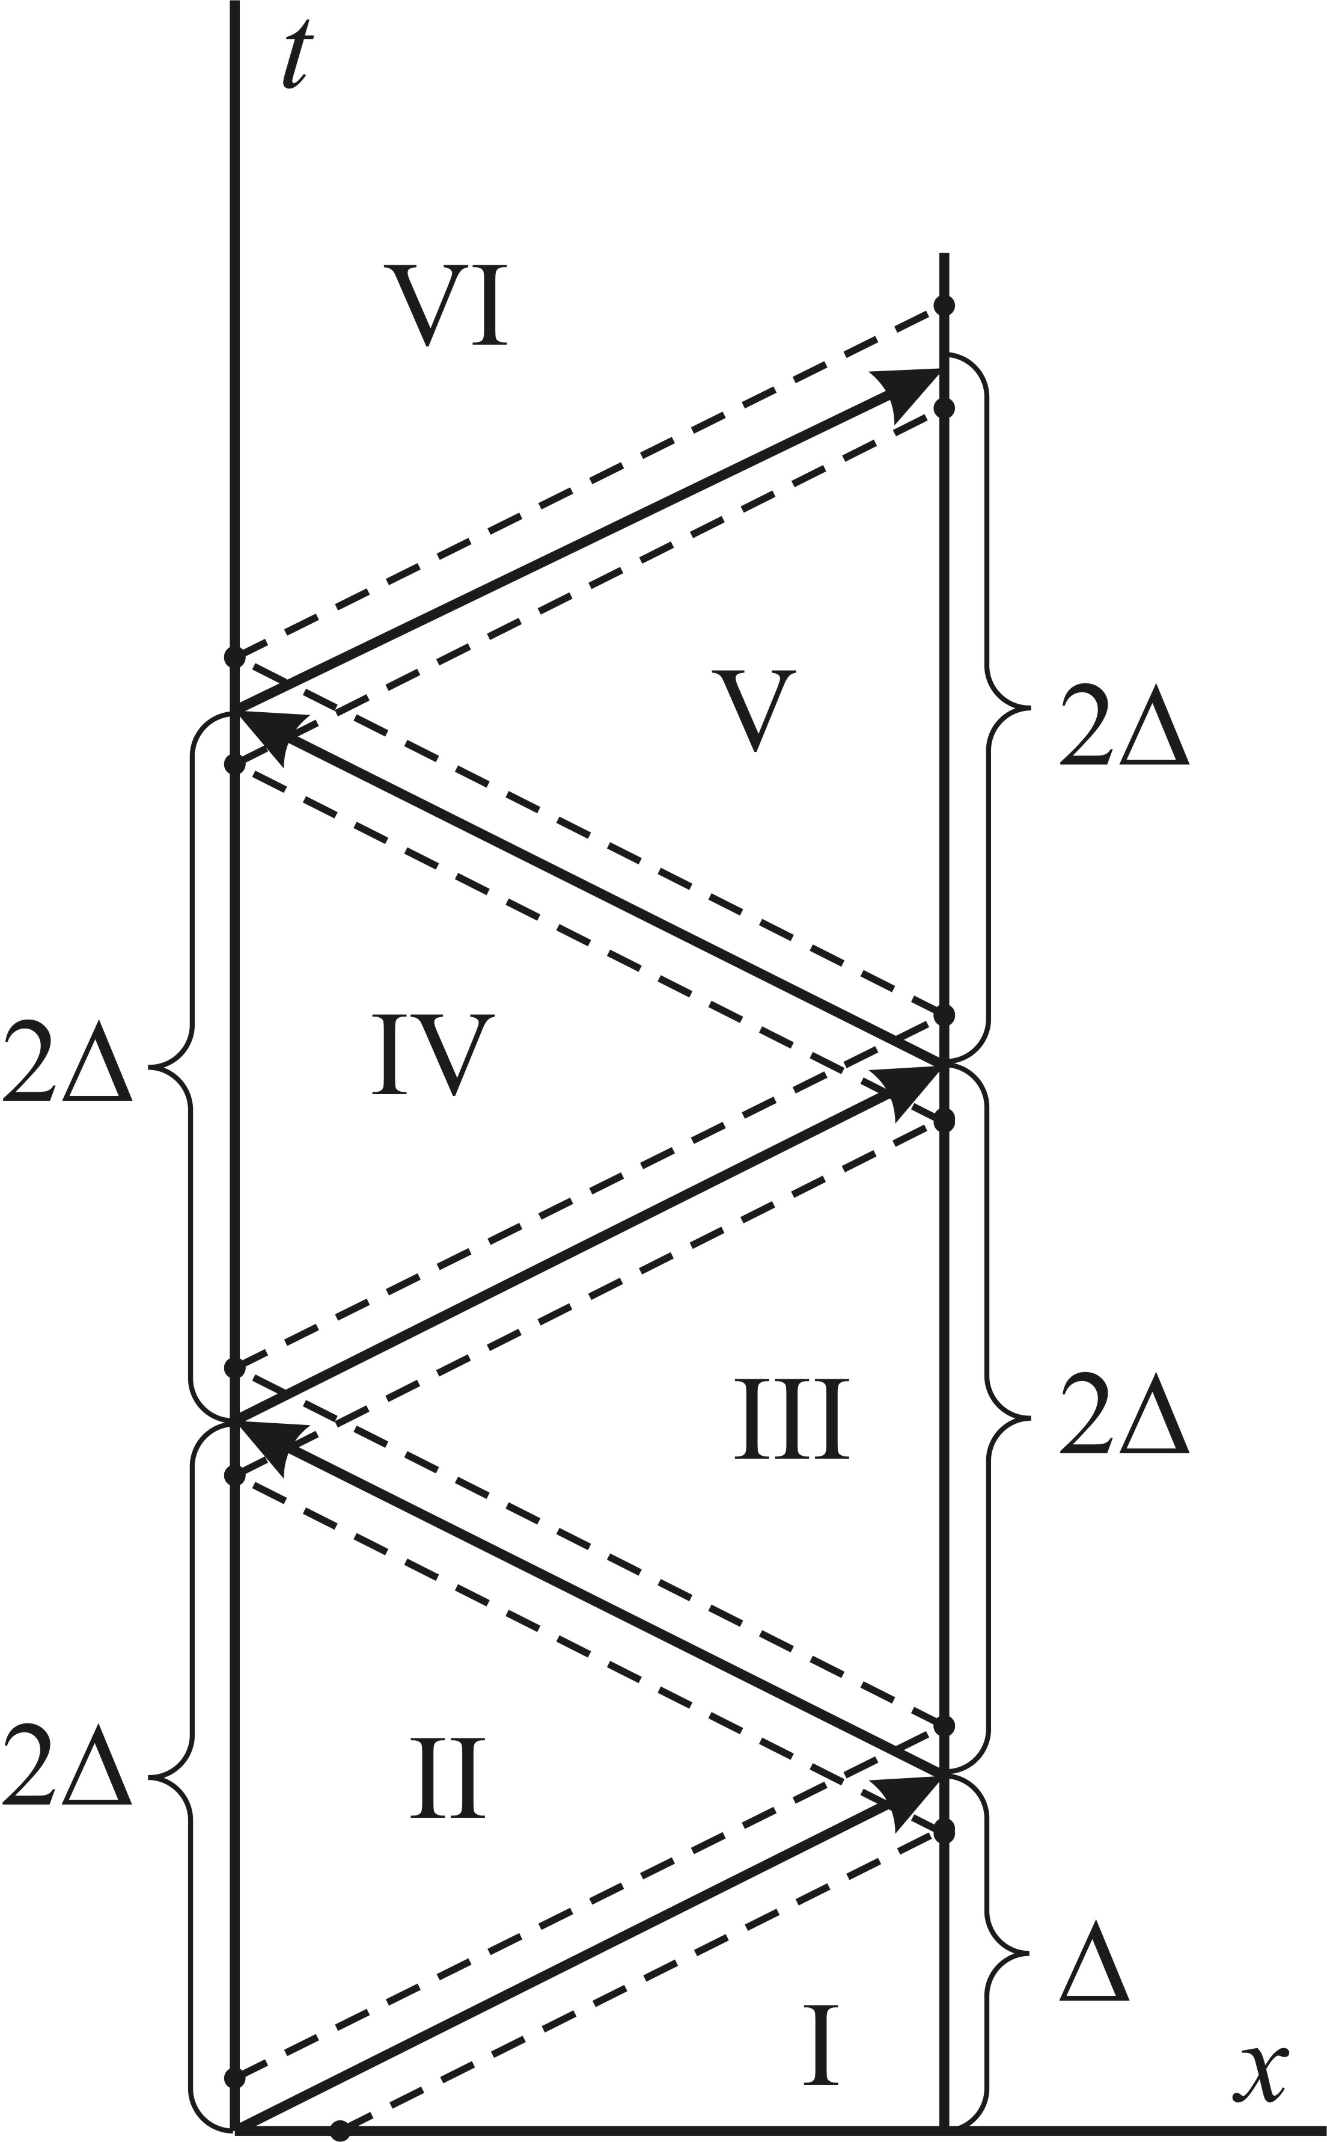

Рис. 2.1. Расчетные области и конфигурации волновых фронтов для однородной линии с RLC – цепочкой на приемном конце.
Особо отметим, что ток в начале линии на начальном этапе, равном времени двойного пробега волны по длине линии, не зависит от значения диссипативного множителя $γ>0$. Иными словами, решение для идеальной линии совпадает с таковым для неискажающей линии на интервале: $x=0, 0<t≤2Δ$.
Используя теперь соотношения на характеристиках с положительным наклоном

$I^{+}≡e^{γt}(i_{3}+u_{3}/Z_{B})=e^{γ(t−Δ)}\left[i_{2}(t−Δ)+u_{2}(t−Δ)/Z_{B}\right]$
при $\text{dx}/\text{dt}=a$

и граничное условие (1.2) в точке $x=l$:

$u_{3}=R_{S}i_{3}$

определяем ток как

$i_{3}=\frac{Z_{B}}{Z_{B}+R_{S}}e^{−γΔ}\left[i_{2}(t−Δ)+u_{2}(t−Δ)/Z_{B}\right]$
при $Δ<t≤3Δ$.

Из соотношений вдоль $\text{dx}/\text{dt}=−a$

$I^{−}≡e^{γt}(i_{4}−u_{4}/Z_{B})=e^{γ(t−Δ)}\left[i_{3}(t−Δ)−u_{3}(t−Δ)/Z_{B}\right]$

и граничного условия на входе линии находим

$i_{4}=U_{0}(t)/Z_{B}+e^{−γΔ}\left[i_{3}(t−Δ)−u_{3}(t−Δ)/Z_{B}\right]$
при $2Δ<t≤4Δ$.

Повторяя эту несложную вычислительную процедуру (алгоритм) требуемое число раз можно получить решение для любого момента времени t > 0. Расчеты следует проводить вплоть до стадии установления переходного процесса, а полученные установившиеся решения всегда надо перепроверять по методу комплексных амплитуд в тех случаях, когда его применение правомерно.
Если условие пропорциональности не выполняется ($\text{CR}≠\text{LG}$), то фазовая скорость гармонической волны уже зависит от ее частоты и решение нельзя выписать в виде неискажающих волн. Из-за дисперсии отдельные гармоники смещаются относительно друг друга, вследствие чего деформируется профиль первоначального возмущения. В этой связи была предложена и строго обоснована разностная схема сеточно-характеристического типа, которая не только повторяет результаты метода характеристик и комплексных амплитуд, но и позволяет рассчитывать переходные и установившиеся процессы в линиях с произвольными потерями при граничных и начальных условиях общего вида.
Численная схема строится на дискретном множестве точек с целыми и полуцелыми индексами:

$(L+\text{τα})_{n−1/2}\frac{i^{n−1/2}−i_{n−1/2}}{τ}+\frac{u^{n}−u^{n−1}}{h_{n−1/2}}+(\text{Ri})_{n−1/2}=0$;
(2.2)
$(C+\text{τβ})_{n−1/2}\frac{u^{n−1/2}−u_{n−1/2}}{τ}+\frac{i^{n}−i^{n−1}}{h_{n−1/2}}+(\text{Gu})_{n−1/2}=0$,

где
$i^{n}=\frac{u_{n−1/2}−u_{n+1/2}+({\text{iZ}}_{B})_{n−1/2}+({\text{iZ}}_{B})_{n+1/2}}{Z_{B_{n−1/2}}+Z_{B_{n+1/2}}}$;

$u^{n}=\frac{i_{n−1/2}−i_{n+1/2}+(u/{Z_{B}})_{n−1/2}+(u/{Z_{B}})_{n+1/2}}{1/{Z_{B_{n−1/2}}}{+1}/{Z_{B_{n+1/2}}}}$;

$α=\frac{R}{2}+\frac{\text{GL}}{C}; β=\frac{G}{2}+\frac{\text{RC}}{L}; τ={h_{n−1/2}}/{a_{n−1/2}}$.

Весовые множители $α, β$ и шаг по времени $τ$ выбраны таким образом, чтобы обеспечить полное отсутствие разностной диссипации и минимальную дисперсию. В этом легко убедиться, если выписать первое дифференциальное приближение (ПДП) для соотношений в конечных разностях (2.2):

$(L+\text{ατ}R)i_{t}+u_{\overset{˙}{x}}+\text{Ri}−\frac{\text{hLa}}{2}i_{\bar{x}x}=0$;

$(C+\text{βτ}G)u_{t}+i_{\overset{˙}{x}}+\text{Gi}−\frac{\text{hCa}}{2}u_{\bar{x}x}=0$.

ПДП для этой схемы записывается в виде

$(L+\text{ατ}R)\left(\frac{∂i}{∂t}+\frac{τ}{2}\frac{∂^{2}i}{∂t^{2}}\right)+\frac{∂u}{∂x}+\text{Ri}−\frac{\text{hLa}}{2}\frac{∂^{2}i}{∂x^{2}}=0$;

$(C+\text{βτ}G)\left(\frac{∂u}{∂t}+\frac{τ}{2}\frac{∂^{2}u}{∂t^{2}}\right)+\frac{∂i}{∂x}+\text{Gi}−\frac{\text{hCa}}{2}\frac{∂^{2}u}{∂x^{2}}=0$.

Исходные телеграфные уравнения для линии с потерями эквивалентны следующим:

$\frac{∂^{2}i}{∂x^{2}}=\text{LC}\frac{∂^{2}i}{∂t^{2}}+(\text{LG}+\text{RC})\frac{∂i}{∂t}+\text{RGi}$;

$\frac{∂^{2}u}{∂x^{2}}=\text{LC}\frac{∂^{2}u}{∂t^{2}}+(\text{LG}+\text{RC})\frac{∂u}{∂t}+\text{RGu}$.

С учетом этих представлений ПДП можно преобразовать к форме:

$L\frac{∂i}{∂t}+\frac{∂u}{∂x}+\text{Ri}+\text{ατ}R\frac{∂i}{∂t}+\frac{Lτ}{2}\frac{∂^{2}i}{∂t^{2}}−\frac{\text{Lah}}{2}\frac{∂^{2}i}{∂x^{2}}=0$;

$C\frac{∂u}{∂t}+\frac{∂i}{∂x}+\text{Gu}+\text{βτ}G\frac{∂u}{∂t}+\frac{Cτ}{2}\frac{∂^{2}u}{∂t^{2}}−\frac{\text{Cah}}{2}\frac{∂^{2}u}{∂x^{2}}=0$.

Отсюда видно, что весовые коэффициенты α и β следует подобрать таким образом, чтобы минимизировать (желательно до нуля) дифференциальные добавки к исходным уравнениям:

$\text{ατ}R\frac{∂i}{∂t}+\frac{Lτ}{2}\frac{∂^{2}i}{∂t^{2}}−\frac{\text{Lah}}{2}\left[\text{LC}\frac{∂^{2}i}{∂t^{2}}+(\text{LG}+\text{RC})\frac{∂i}{∂t}+\text{RGi}\right]→0$;

$\text{βτ}G\frac{∂u}{∂t}+\frac{Cτ}{2}\frac{∂^{2}u}{∂t^{2}}−\frac{\text{Cah}}{2}\left[\text{LC}\frac{∂^{2}u}{∂t^{2}}+(\text{LG}+\text{RC})\frac{∂u}{∂t}+\text{RGu}\right]→0$.

После приведения подобных членов получим

$\frac{∂^{2}i}{∂t^{2}}\left(\frac{Lτ}{2}−\frac{\text{Lh}}{2a}\right)+\frac{∂i}{∂t}\left[\text{ατ}R−\frac{\text{Lah}}{2}(\text{LG}+\text{RC})\right]−\frac{\text{Lah}}{2}\text{RGi}→0$;

$\frac{∂^{2}u}{∂t^{2}}\left(\frac{Cτ}{2}−\frac{\text{Ch}}{2a}\right)+\frac{∂u}{∂t}\left[\text{βτ}G−\frac{\text{Cah}}{2}(\text{LG}+\text{RC})\right]−\frac{\text{Cah}}{2}\text{RGu}→0$,

откуда легко заметить, что при $τ=h/a$ и

$α=\frac{\text{hLa}}{2τR}(\text{LG}+\text{RC})=\frac{{\text{La}}^{2}}{2R}(\text{LG}+\text{RC})=\frac{1}{2}+\frac{\text{LG}}{\text{CR}}$;

$β=\frac{\text{hCa}}{2τG}(\text{LG}+\text{RC})=\frac{{\text{Ca}}^{2}}{2G}(\text{LG}+\text{RC})=\frac{1}{2}+\frac{\text{CR}}{\text{LG}}$

аннулируются коэффициенты при производных по времени, а оставшиеся члены стремятся к нулю с первым порядком при $h→0$. Таким образом, предложенная схема с весами минимизирует не только диссипацию, но и разностную дисперсию численного решения. Заметим, что разностные соотношения (2.2) учитывают изменение погонных параметров линии вдоль продольной координаты x и легко обобщаются применительно к многопроводным электрическим цепям с точками ветвления, сосредоточенными элементами и другими усложняющими факторами. Разбиение на элементарные ячейки по пространственной координате x выбирается таким образом, чтобы обязательно выполнялось условие τ = h_{n-1/2}/a_{n-1/2} = const для любого индекса n. Аппроксимация граничных условий типа (1.2) и более общего вида подробно описана в [5–7].
Многочисленные вычислительные эксперименты и сопоставления с эталонными аналитическими решениями показали, что точность численных расчетов составляет не менее трех–четырех значащих цифр даже в окрестности фронтов волн (сильных разрывов). Баланс энергии на разностном уровне соблюдается абсолютно точно независимо от шага сетки. Более полно теоретические аспекты развитого численного метода, связанные с его сходимостью, устойчивостью, априорной и апостериорной точностью изложены в [5–7].
В качестве примеров приведем точные решения для токов в начале линии синусоидального напряжения при ХХ и КЗ.

2.1. Ток на входе полуволновой разомкнутой линии

Идеальная линия γ = 0:
$i=\text{sin}(2πt) \text{при } 0<t≤1$;

$i=−\text{sin}(2πt) \text{при } 1<t≤2$;

$$i=\text{sin}(2πt) \text{при } 2<t≤3,$$
… …
$i=(−1)^{n}\text{sin}(2πt) \text{при} n<t≤n+1$.

Неискажающая линия $γ$>0:
$$i=\text{sin}(2πt) \text{при} 0<t≤1;$$

$$i=\text{sin}(2πt)(1 −2e^{−γ}) \text{при} 1<t≤2;$$

$$i=\text{sin}(2πt)(1 −2e^{−γ}+2e^{−2γ}) \text{при} 2<t≤3,$$
… …
$$\begin{aligned}i=\text{sin}(2πt)(1 −2e^{−γ}+2e^{−2γ} − \text{.}\text{.}\text{.}+ (−1)^{n}e^{−nγ}) \\ \text{при} n<t≤n+1 \end{aligned}$$

или

$i=\text{sin}(2πt)\left[1 −2e^{−γ}\frac{(1−(−1)^{n}e^{−nγ})}{1+e^{−γ}} \right]$ при $n<t≤n+1$.

2.2. Ток на входе четвертьволновой короткозамкнутой линии
Идеальная линия $γ$ = 0:

$i=\text{sin}(2πt) \text{при } 0<t≤1/2$;

$i=−\text{sin}(2πt) \text{при } 1/2<t≤1$;

$i=\text{sin}(2πt) \text{при} 1<t≤3/2$,
… …
$i=(−1)^{n}\text{sin}(2πt) \text{при } \text{n/}2<t≤\text{n/}2+1/2$.

Неискажающая линия $γ$ > 0:
$$i=\text{sin}(2πt) \text{при} 0<t≤1/2;$$

$$i=\text{sin}(2πt)(1 −2e^{{−γ}/2}) \text{при} 1/2<t≤1;$$

$$i=\text{sin}(2πt)(1 −2e^{{−γ}/2}+2e^{−γ}) \text{при} 1<t≤3/2,$$
… …
$$\begin{aligned}i=\text{sin}(2πt)(1 −2e^{{−γ}/2}+2e^{−γ}− \text{.}\text{.}\text{.}+ (−1)^{n}e^{{−nγ}/2}) \\ \text{при} n/2<t≤n/2+1 /2\end{aligned}$$

или

$i=\text{sin}(2πt)\left[1 −2e^{{−γ}/2}\frac{(1−(−1)^{n}e^{{−nγ}/2})}{1+e^{{−γ}/2}} \right]$ при $n/2<t≤n/2+1 /2$.

Из полученных решений легко видеть, что в идеальных линиях синусоидального напряжения ($γ$ = 0) токи не являются синусоидальными. Они становятся таковыми только при наличии необратимых потерь энергии ($γ$ > 0), обусловленных эффектом Джоуля – Ленца. Но раз это так, то формулы для входного сопротивления идеальной разомкнутой или короткозамкнутой линии:

$Z_{\text{BX}}=$ –j $Z_{B}$ctg$\frac{2π}{λ}$l при ХХ;

$Z_{\text{BX}}=$ j $Z_{B}$ tg$\frac{2π}{λ}$l при КЗ

вообще говоря, неверны даже при нулевых значениях входного сопротивления, когда имеет место резонанс напряжений и амплитуда токов в начале линии стремится к бесконечности. Например, на входе короткозамкнутой полуволновой линии (x = 0) имеем кусочно-синусоидальный ток с неограниченно увеличивающейся с течением времени амплитудой:

$i=(2n+1)\text{sin}(2πt) \text{при} n<t≤n+1$; $n$=0;1;2;3,…,

а в середине линии (x = 1/4) получаем отсечку отрицательного полупериода синусоиды, имеющей единичную амплитуду:

$i=\text{cos}(2πt) \text{при} (2 n+1)/4<t≤(2n+3)\text{/2}$;

$i=0 \text{при} (2n+3)/4<t≤(2n+5)\text{/4}$; $n$=0;2;4,…

Как уже отмечалось, исходя из полученных формул, на начальном интервале, равном времени двойного пробега электромагнитной волны по длине неискажающей линии, ток в источнике напряжения совпадает с таковым для идеальной линии. Здесь имеет место прямая аналогия с динамикой упругопластических тел, проявляющих мгновенную упругость при ударных (импульсных) механических воздействиях.

3. Динамика напряжений и токов в режимах холостого хода и КЗ

Для большей наглядности представим полученные выше решения в графическом виде и сопоставим их с результатами символического метода. На рис. 3.1 изображены временные диаграммы напряжения (a) и тока (b) в начале и конце линии (кривые 1;2) при l =1/2; R = G = 0; $R_{S}$= ∞ (ХХ). Динамика изменения тока (кривые 1;2) в четвертьволновой короткозамкнутой линии представлена на рис. 3.2. Прямая линия на рис. 3.2, b и последующих иллюстрациях соответствует модулю тока, рассчитанного по методу комплексных амплитуд (кривая 2).
Итак, при включении идеальных разомкнутых или короткозамкнутых линий на синусоидальное напряжение в них формируются квазиустановившиеся динамические волновые поля, параметры которых изменяются во времени по кусочно-синусоидальному закону. Очевидно, что в этом случае классический метод комплексных амплитуд неприменим в принципе. В качестве контраргументов иногда ссылаются на то, что в идеальной электрической цепи с распределенными реактивными параметрами режим не устанавливается, поскольку длительность переходного процесса здесь бесконечно велика. Или приводят и другое соображение: в реальных линиях потери всегда присутствуют и вследствие этого режим всегда устанавливается. Однако это не меняет сути дела. Волновой процесс все-таки следует отслеживать с начального (нулевого) состояния вплоть до его установления и вот почему.
На начальной фазе переходного процесса поведение тока в значительной степени носит вполне отчетливый отпечаток решения для идеальной линии и лишь спустя определенное время изначально несинусоидальный ток начинает изменяться во времени по синусоидальному закону. Сразу обращает на себя внимание непропорциональное увеличение длительности нестационарной фазы волнового процесса с уменьшением потерь в линии. Если таковые снизить с $R=$0.48 (22 мОм/км) до $R=$0.27 (12 мОм/км), то время выхода на установившийся режим увеличивается с 0.4 с до 1.2 с в реальном масштабе времени (см. рис. 3.2,b и рис. 3.3). Примечательно, что ток на входе идеальной четвертьволновой короткозамкнутой линии является однополярным (см. рис. 3.2, a) и требуется не менее 240 пробегов волны по длине линии, чтобы волновой процесс дошел до стадии установления (см. рис. 3.3, b).
Вполне очевидным является тот факт, что решение для идеальной линии является неотъемлемой и важной составляющей переходного процесса. Чем меньше величина потерь в линии, - тем дольше эта составляющая оказывает влияние на динамику волновых полей. Пользуясь механической аналогией можно сказать, что любая реальная линия проявляет мгновенную «идеальность». В этом свете расчет идеальных и неискажающих линий по методу характеристик представляется вполне оправданным и целесообразным в качестве начальной ступени изучения переходных процессов в линиях с произвольными потерями. Полученные таким образом точные решения позволяют выявить главные закономерности и особенности волнового движения. Однако их главное предназначение – это использование в качестве тестовых (эталонных) для апробации и обоснования численных и других приближенных методов.
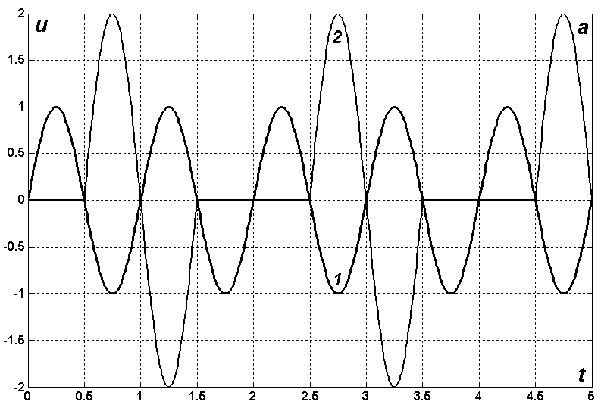
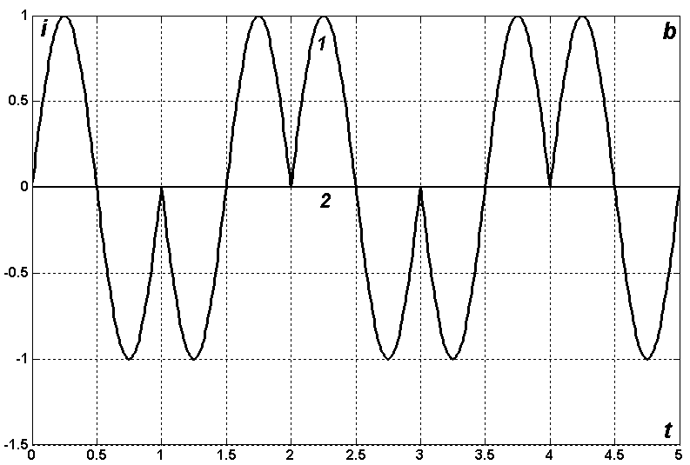

Рис. 3.1. Динамика изменения напряжения (a) и тока (b) в начале и конце линии (кривые 1;2) при l =1/2; R = G = 0; $R_{S}$ = ∞ (ХХ).
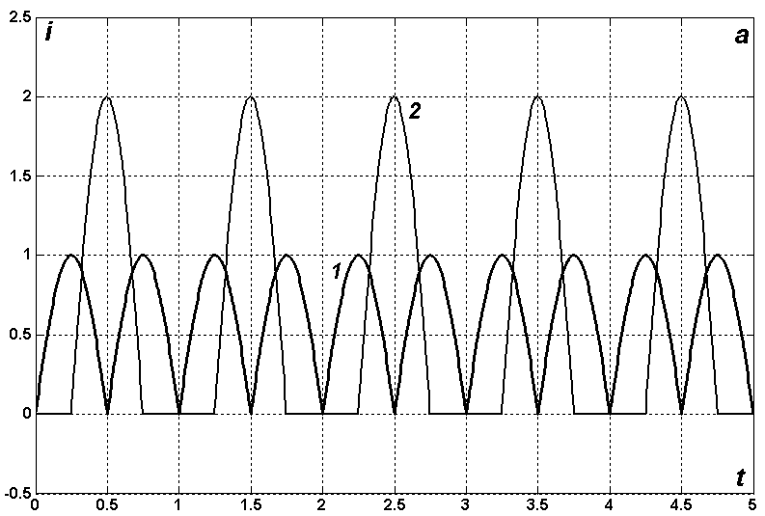
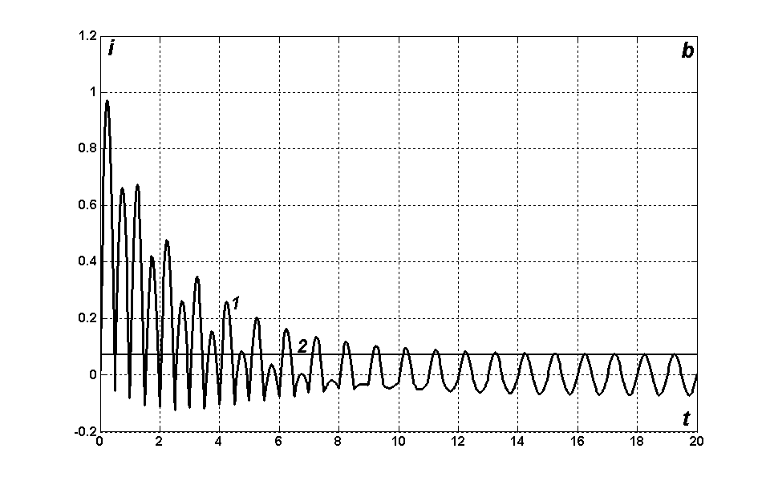
Рис. 3.2. Динамика изменения тока в начале и конце линии (кривые 1;2) при l =1/4; $R_{S}$ = 0 (КЗ); R = G = 0 (a); R = 5G = 0.48 (b).
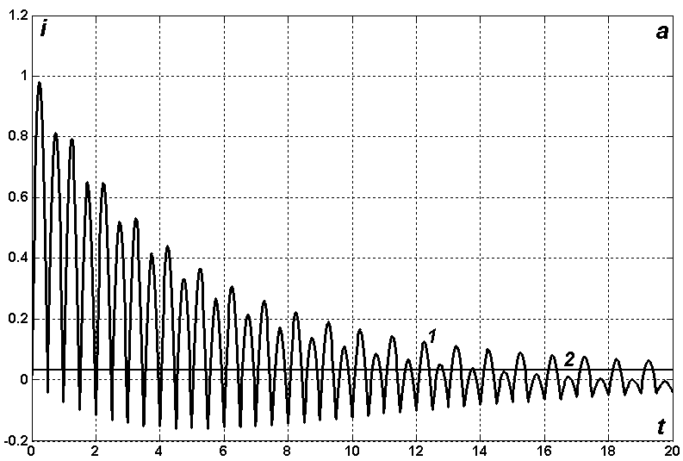
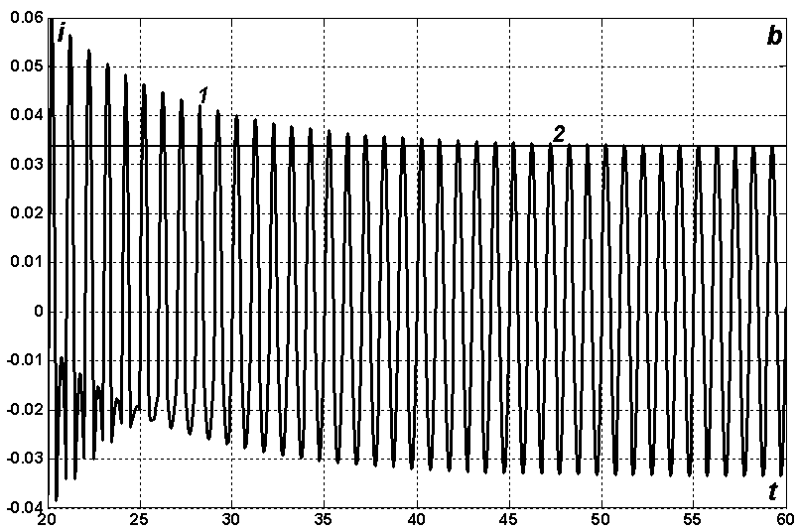
Рис. 3.3. Динамика изменения тока в начале и конце линии (кривые 1;2) при l =1/4; $R_{S}$ = 0 (КЗ); R = 0.27, G = 0; t < 20 (a); t > 20 (b).
Заключение
- Разностная схема сеточно-характеристического типа «Альбатрос» не только повторяет результаты метода характеристик и комплексных амплитуд, но и позволяет рассчитывать переходные и установившиеся процессы в линиях с произвольными потерями и другими усложняющими факторами.
- Современная тенденция к уменьшению погонного активного сопротивления и электрической проводимости изоляции воздушных и кабельных линий электропередачи, а также все более широкое внедрение в инженерную практику сверхпроводников приводит к резкому увеличению длительности переходных процессов как нормальных, так и аварийных. Например, для полуволновых и четвертьволновых линий с параметрами R = 12…22 мОм/км, G = 0…62 нСм/км время установления послеаварийного режима может достигать несколько секунд и это обстоятельство уже нельзя игнорировать как второстепенный фактор, определяющий выбор класса напряжения, использование автоматических защитных и компенсирующих устройств, расчет потерь и т. д.
- На начальной стадии волнового движения любая линия с потерями проявляет мгновенную «идеальность», поскольку потери энергии, обусловленные эффектом Джоуля – Ленца, проявляются слабо и нестационарные решения сохраняют некоторое время основные черты и особенности решения для идеальных линий. Их расчет дает очень важную предварительную информацию об ударных и установившихся значениях напряжений и токов, поэтому этими результатами нельзя пренебрегать, как это часто бывает, на том основании, что потери в реальных линиях всегда присутствуют.

V.Rimschi. Dr. hab. în tehnică, cercetător ştiinţific principal la Institutul de Energetică al AŞM. Domeniul intereselor ştiinţifice: diagnoza indistructivă a echipamentului electroenergetic, procese nestaţionare în circuite electrice neomogene, modelarea matematică, transportul energiei electrice la distanţe mari, fizica matematică, mecanica şi electrotehnica teoretică. Autor a peste 200 lucrări ştiinţifice, inclusiv 15 monografii.

V.Berzan. Dr. hab. în tehnică, director adjunct pe probleme de ştiinţă a Institutului de Energetică al AŞM. Domeniul intereselor ştiinţifice: diagnoza indistructivă a echipamentului electroenergetic, procese nestaţionare în circuite electrice neomogene, modelarea matematică, transportul energiei electrice la distanţe mari, surse regenerabile de energie. Autor a peste 160 lucrări ştiinţifice, inclusiv monografii 10.

V.Ppaţiuc. D.ş.f.-m. conferenţiar universitar la Universitatea de Stat a Moldovei, cercetător ştiinţific la Institutul de Energetică al AŞM. Domeniul intereselor ştiinţifice: metode numerice de calcul, fizica matematică, mecanica şi electrotehnica teoretică. Autor a peste 80 lucrări ştiinţifice, inclusiv 8 monografii.

Литература
1. Круг К.А. Основы электротехники. – Л.: ОНТИ, 1936. –888с.
2. Круг К.А. Переходные процессы в линейных электрических цепях.
– М. –Л.: ГЭИ, 1948. –344с.
- Хаяси С. Волны в линиях электропередачи. – М. –Л.: ГЭИ, 1960. –343с.
- Dragan G., Golovanov N., Mazzeti C. şi al. Tehnica tensiunilor înalte. Vol. II. – Bucureşti: Editura AGIR, 2001. –732p.
- Римский В.К., Берзан В.П., Тыршу М.С. Волновые явления в неоднородных линиях. Т.1. Теория распространения волн потенциала и тока. Под ред. Римского В.К. – Кишинев: Типография АНМ, 1997. – 298с.
- Римский В.К., Берзан В.П., Пацюк В.И. и др. Как увеличить передаваемую мощность в десятки раз. – Кишинев: Типография АНМ, 2007. – 178с.
- Римский В.К., Берзан В.П., Пацюк В.И. и др. Волновые явления в неоднородных линиях. Т.4. Параметрические цепи. – Кишинев: Типография АНМ, 2008. – 552с.

